**Dossiers personnels**

Ce laboratoire doit être fait individuellement sur l'ordinateur virtuel 2

**Objectifs**

* Révision des autorisations NTFS, du champ d’application et de la propagation
* Révision des concepts et droits sur les partages
* Utilisation de la console "Gestionnaire de serveur \ Services de fichiers et de stockage \ Partages"
* Création d’une structure de dossiers personnels par l’interface graphique et par programmation

**Directives générales**

La configuration de dossiers personnels au sein d’une corporation demande une certaine planification. Afin de faciliter la gestion de ces dossiers les administrateurs de réseau vont préférer centraliser ces dossiers sur un serveur de fichiers et sous un même partage.

Selon les corporations et le besoin de sécurité, différents emplacements peuvent être utilisés. Par exemple au CVM, les professeurs et les étudiants ont des dossiers personnels sur des serveurs de fichiers différents.

Il est certain que la sécurité est un critère très important. Un utilisateur peut s’attendre à ce que ses informations personnelles soient à l’abri du regard des autres utilisateurs.

Dans le cadre de ce laboratoire, et afin de bien maîtriser les dossiers personnels, vous allez créer plusieurs structures de dossier

* Sur le serveur virtuel 1 en utilisant l’interface graphique du serveur virtuel 2
* Sur le serveur virtuel 1 par programmation PowerShell à partir du serveur virtuel 2

**Utilisateurs pour le laboratoire**

Pour ce laboratoire, vous devez créer deux utilisateurs:

* Nom de l'utilisateur: U1

Emplacement: CN=users,DC=formation,DC=local

* Nom de l'utilisateur: U2

Emplacement: CN=users,DC=formation,DC=local

**Documentation sur les partages dans Windows**

Permet de partager une ressource (dossier, imprimante, lecteur DVD, ...) avec d'autres utilisateurs en utilisant le réseau.

Windows utilise le protocole SMB "Server Message Block".

"Windows Serveur 2019" et "Windows 10" utilisent la version SMB 3.1.1

Pour accéder à un partage on utilise la syntaxe UNC (Universal Naming Convention)

**\\NomOrdinateur\NomDuPartage**

**Les partages administratifs**

Pour accéder aux partages administratifs (C$, D$, ADMIN$, ...) on doit obligatoirement être membre du groupe Administrateurs.

**Résumé des étapes que vous ferez dans ce laboratoire pour la configuration des dossiers personnels**

Assigner un dossier personnel à un utilisateur lui permet de centraliser ses documents sur un serveur de fichiers.

Voici les trois grandes étapes à effectuer pour réussir la configuration des dossiers personnels.

Création du dossier racine et du partage

* Création d’un dossier racine qui va contenir les dossiers personnels des utilisateurs
* Attribution des autorisations NTFS adéquates sur le dossier racine
* Création d’un partage sur le dossier racine
* Attribution des autorisations de partage sur le dossier racine

Création des dossiers personnels pour les utilisateurs

* Création d’un sous-dossier pour l’utilisateur
* Attribution des autorisations NTFS adéquates sur le sous-dossier de l’utilisateur

Modification des propriétés des utilisateurs dans la console UOAD

* nom du dossier personnel
* lettre du dossier personnel

**Étape 1 – Création d’un dossier personnel en utilisant les consoles**

Les dossiers seront sur le serveur virtuel 1, mais le travail se fait à partir du serveur virtuel 2

Création du dossier racine et du partage

**Dans la console "Gestionnaire de serveur \ Services de fichiers et de stockage \ Partages"**

* Bouton "Tâche"
* Nouveau partage...
  + "Partage SMB - Avancé"

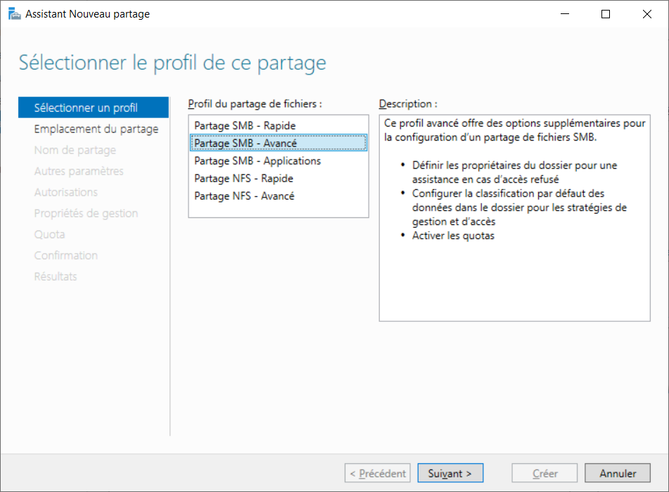

Sélectionner le serveur et le chemin d'accès au partage

* Serveur: **SERVEUR1**
* Tapez un chemin personnalisé: **C:\_Perso**

Indiquer le nom de partage

* Nom de partage: **PERSO$**
* Description du partage: **Test pour les dossiers personnels**

Configurer les paramètres de partage

* Cocher "**Activer l’énumération basée sur l’accès**"
* Décocher "**Autoriser la mise en cache du partage**"

Spécifier les autorisations pour contrôler l'accès

* Personnaliser les autorisations...

**ONGLET "Autorisations"**

* + **Désactiver l'héritage sur C:\_Perso**
    - "Convertir les autorisations héritées en autorisations explicites sur cet objet"

**VOICI LES AUTORISATIONS FINALES QUE DOIT AVOIR LE DOSSIER**

FORMATION\TECH Contrôle total Ce dossier, les sous-dossiers et les fichiers

FORMATION\Administrateurs Contrôle total Ce dossier, les sous-dossiers et les fichiers

Système Contrôle total Ce dossier, les sous-dossiers et les fichiers

DROITS DU PROPRIÉTAIRE Modification Ce dossier, les sous-dossiers et les fichiers

Utilisateurs du domaine Lecture et exécution Ce dossier seulement

**ONGLET "Partage"**

* + **Modifier**

Autoriser "Tout le monde" "Contrôle total"

Spécifier les propriétés de gestion des dossiers

* **Ne rien sélectionner**

Appliquer le quota à un dossier ou un volume

* **Ne pas appliquer de quota**

Confirmer les sélections

* **Cliquer sur le bouton "Créer"**

Création du dossier personnel pour l'utilisateur U1

Créer le dossier \\SERVEUR1\C$\_PERSO\U1

Sur ce dossier, ajouter les autorisations NTFS suivantes:

* **U1 Modification Ce dossier, les sous-dossiers et les fichiers**

Modification des propriétés de l'utilisateur U1

**Dans la console UOAD**

Sélectionner l'utilisateur U1

Dans les propriétés de l'utilisateur U1, sélectionner l'onglet "Profil"

* Inscrire les propriétés pour le "Dossier de base"
  + **Connecter: Y:**
  + **À: \\SERVEUR1\PERSO$\U1**

**IMPORTANT: Il ne faut pas utiliser le chemin suivant: \\SERVEUR1\C$\_PERSO\U1**

Tester si l'utilisateur U1 a accès à son Y: lorsqu'il se connecte sur le serveur virtuel 2

**Étape 2 – Création d’un dossier personnel par programmation PowerShell**

Les dossiers seront sur le serveur virtuel 1 mais le travail se fait à partir du serveur virtuel 2

Écrire un script PowerShell …

**Création du dossier racine**

* Nom du dossier: **\\SERVEUR1\C$\_PERSO2**
* Autorisations NTFS: **voir l’étape 1**

**$chemin = "\\SERVEUR1\C$\_PERSO2"**

**# Avec New-Item, le chemin doit être un nom UNC si le dossier est distant**

**New-Item -Path $chemin `**

**-ItemType directory**

**# Pour désactiver l'héritage et supprimer les autorisations NTFS existantes**

**icacls.exe $chemin /inheritance:r**

**# Avec icacls.exe, le chemin doit être un nom UNC si le dossier est distant**

**# S-1-5-18 est le SID pour "Système"**

**# S-1-3-4 est le SID pour "DROITS DU PROPRIÉTAIRE"**

**icacls.exe $chemin /grant "Administrateurs:(OI)(CI)(F)"**

**icacls.exe $chemin /grant "TECH:(OI)(CI)(F)"**

**icacls.exe $chemin /grant "*S-1-5-18:(OI)(CI)(F)"**

**icacls.exe $chemin /grant "*S-1-3-4:(OI)(CI)(M)"**

**icacls.exe $chemin /grant "Utilisateurs du domaine:(RX)"**

**Création du partage sur le dossier racine**

* Nom du dossier racine: **C:\_Perso2**
* Nom du partage: **PERSO2$**
* Autorisations de partage: **"Contrôle total" pour "Tout le monde"**
* Autres paramètres
  + Activer l’énumération basée sur l’accès
  + Désactiver "Autoriser la mise en cache du partage"

**# Avec New-SMBShare, le chemin est toujours un chemin local**

**# si le dossier est distant, il faut utiliser le paramètre -CIMSession**

**New-SMBShare -Name "PERSO2$" `**

**-Path "C:\_Perso2" `**

**-FullAccess "Tout le monde" `**

**-FolderEnumerationMode AccessBased `**

**-CachingMode none `**

**-CIMSession "SERVEUR1"**

**Pour modifier les propriétés de l'utilisateur U2 afin de lui attribuer un dossier personnel**

* création du dossier personnel pour l'utilisateur U2
* modification des autorisations NTFS sur le dossier personnel de l'utilisateur U2
* la lettre pour accéder au dossier personnel de l'utilisateur U2 sera "Y:"

**New-Item -Path "\\SERVEUR1\PERSO2$\U2" `**

**-ItemType directory**

**icacls.exe \\SERVEUR1\PERSO2$\U2 /grant "U2:(OI)(CI)(M)"**

**# IMPORTANT: Il ne faut pas utiliser le chemin suivant: \\SERVEUR1\C$\_PERSO2\U2**

**Set-ADUser -Identity "U2" `**

**-HomeDrive "Y:" `**

**-HomeDirectory "\\SERVEUR1\PERSO2$\U2"**

**Étape 3 - Création des dossiers PERSO pour les utilisateurs EMP01 à EMP32**

Les utilisateurs EMP01 à EMP32 doivent avoir un dossier personnel.

Vous devez rechercher les utilisateurs de l'unité d'organisation FORMATION par programmation.

Les dossiers personnels seront sur le serveur virtuel 1

* Nom partage: **\\SERVEUR1\PERSO$**

note: le partage PERSO$ existe déjà, vous l’avez créé à l’étape 1

* Nom du dossier pour les utilisateurs: **\\SERVEUR1\PERSO$\EMP\***

note: chaque utilisateur aura le droit "Modification" sur son dossier personnel

* Le dossier personnel de chaque utilisateur sera associé à la lettre Y: